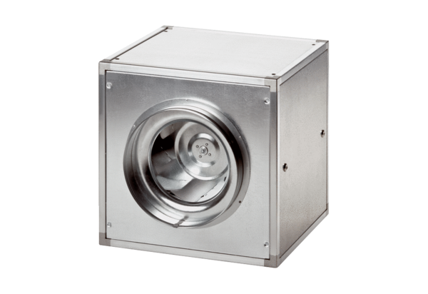Вентиляционный бокс DSQ 45/4Комплект поставки: 1 штукАссортимент: C
Номер артикула: 0080.0036Изготовитель: MAICO

